j j j j
j j
j
j
J J J J
J
J
Aşağıdaki tablodaki açık heceleri iyice okutup ezberletin.Altına yazdırın.
ja | je | jı | ji | jo | jö | ju | jü

Aşağıdaki tablodaki kapalı heceleri iyice okutup ezberletin.Altına yazdırın.
aj | ej | ıj | ij | oj | öj | uj | üj

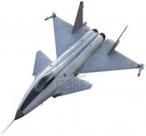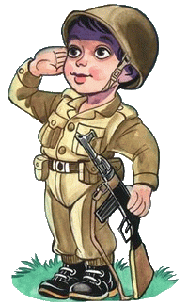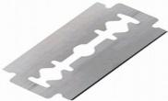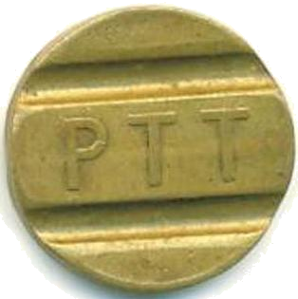

Aşağıda verilen sesleri birleştirerek hece ve kelimeler oluşturalım.

a
jan
ba
raj
vi
raj

ji
let
Ja
le
ba

gaj

o
je
ru
j
ga doğ
raj

der
dar
ej
ha
ma
Jan

je
ton
l
je
be
j

Sayın Veli, aşağıdaki hece ve sözcükleri, öğrencinize önce hece hece, sonra heceletmeden YÜKSEK SESLE OKUTUNUZ.
Heceler çizgilerle belirtilmiştir.
aj, Ajda, ajan, jant, jandarma, baraj, jakuzi, jilet, oje, marjinal, Jale, müjde, debriyaj, garaj, jeton, markaj, ejderha, Jale, Jüpiter, jurnal, masaj, mesaj, jimnastik, jüri, jaguar, jest, jokey, jön, jinekolog, jip, jöle, jurnalci, jelatin, jeolog, jeoloji, jenerik, jarse, jaluzi, jambon, jeneratör, makyaj, nikelaj, oksijen, peyzaj, proje, rejim, rejisör, ruj, viraj, ajanda, Japon, Japonya
Aşağıdaki cümleleri okuttuktan sonra bakmadan defterine yazdırınız.
Ajda jeton al, onu ara.
Halam yeniden rejime başladı.
Jale bu baraj .
Hale, oje ile ruj aldı.
Vahit garajdan jantı getirdi.
Japonya’dan ülkemize turist geliyor?

JALE İLE JÜLİDE
Jale’nin babası jandarmadır. Babası Jale’ yi jimnastik salonuna yazdırdı.Jale de jimnastik yapmayı seviyordu.Jale saçlarına jöle çaldı. Jimnastik salonuna spor yapmaya gitti.Arkadaşı Jülide’de oradaydı. Birlikte jimnastik aletleri ile spor yaptılar.
Jimnastik çalışması bittikten sonra dışarı çıktılar.Jale bir jeton alarak metroya bindi.Eve gitti. Sonra Jülide’ye “İyi günler” diye mesaj çekti.Jale ajandasına bugünkü yaptıklarını yazdı.

